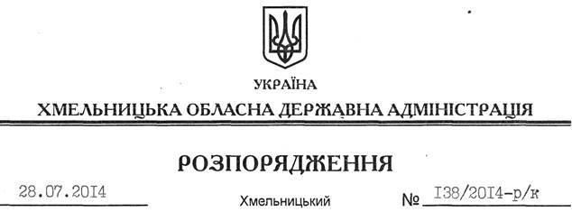

Про надання відпустки О.Симчишину

Відповідно до статті 6 Закону України “Про місцеві державні адміністрації”, статті 26 Закону України “Про відпустки”:
Надати Симчишину Олександру Сергійовичу, першому заступнику голови обласної державної адміністрації, відпустку без збереження заробітної плати у зв’язку із сімейними обставинами у кількості 1 календарного дня 29 липня 2014 року.
Підстава: заява О.Симчишина від 28.07.2014 року

Голова адміністрації Л.Прус

